**6,8-й класс. (12.02.25)**

**Тема: Ритмические группы с залигованными нотами**

Две одинаковые по высоте ноты, соединенные лигой, называются **залигованными**. Из них исполняется только первая нота, а вторая (и последующие) показывают на сколько нужно удлинить первую ноту.

Такой метод увеличения длительности ноты используется, когда

• для желаемой длительности не существует отдельного знака

• требуется связать ноты, разделённые тактовой чертой

• замена залигованных нот одним знаком (нотой с точками) равной длительности исказила бы метрическую структуру музыкального материала.

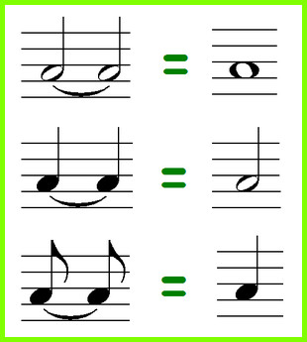 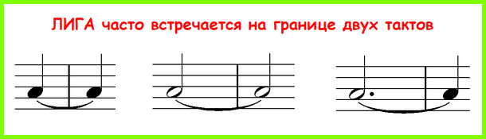

***Задание № 1***

Переписать мелодию, расставив тактовые черты и изменив **вокальную** группировку на **инструментальную**.

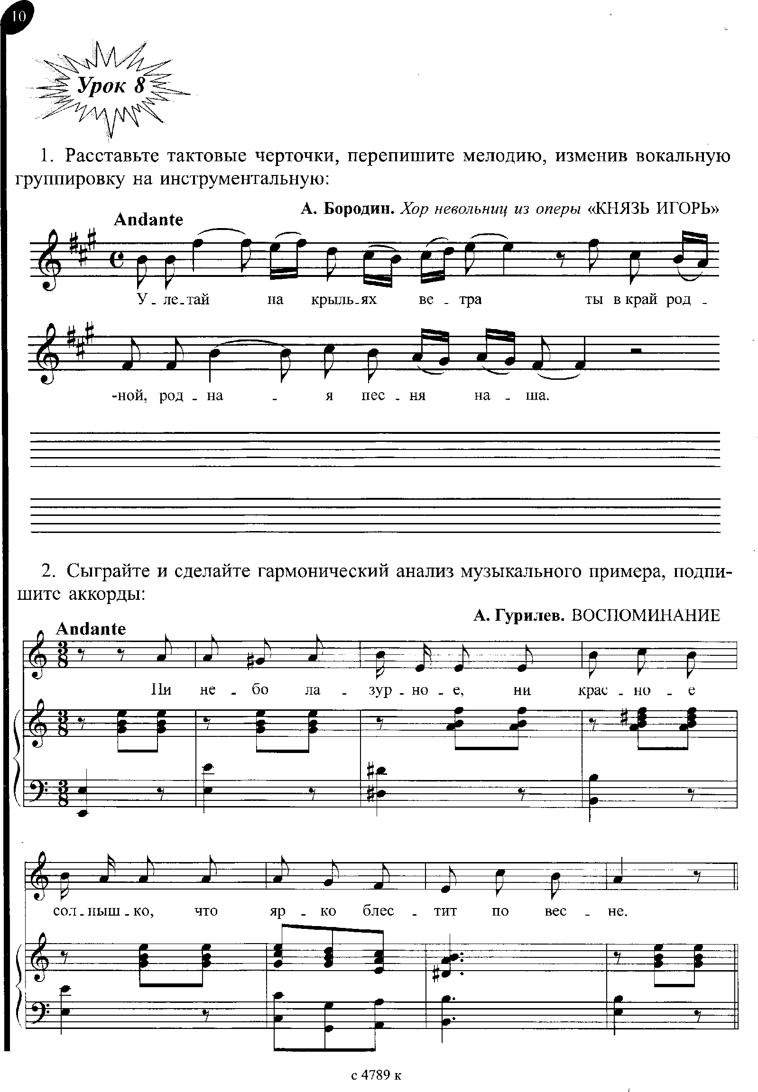

***Задание № 2***

Петь №№ 426, 429